МИНИСТЕРСТВО ОБРАЗОВАНИЯ РЕСПУБЛИКИ БЕЛАРУСЬ

Учреждение образования «Полоцкий государственный университет»

Факультет информационных технологий

Кафедра технологий программирования

**ЛАБОРАТОРНАЯ РАБОТА №7**

по дисциплине: **«Компьютерные системы и сети»**

на тему: «Настройка Active Directory Windows Server 2003»

ВЫПОЛНИЛ студент группы 16ИТ-3

Кокошко Е.А.

ПРОВЕРИЛ преподаватель

Попкова Д.В.

Полоцк 2018 г.

**Цель работы:** Ознакомиться с Active Directory Windows Server. Изучить настройки клиентских компьютеров и Active Directory.

**Ход работы**

1. **Установка DHCP.**

Для начала требуется установить DHCP на сервер. Установка DHCP

ничем не отличается от предыдущих лабораторных работ.

**2. Установка Active Directory.**

Active Directory («Активный каталог», AD) — [службы каталогов](https://ru.wikipedia.org/wiki/%D0%A1%D0%BB%D1%83%D0%B6%D0%B1%D0%B0_%D0%BA%D0%B0%D1%82%D0%B0%D0%BB%D0%BE%D0%B3%D0%BE%D0%B2) корпорации [Microsoft](https://ru.wikipedia.org/wiki/Microsoft) для операционных систем семейства [Windows Server](https://ru.wikipedia.org/wiki/Windows_Server). Первоначально создавалась, как [LDAP](https://ru.wikipedia.org/wiki/LDAP)-совместимая реализация службы каталогов, однако, начиная с Windows Server 2008, включает возможности интеграции с другими службами авторизации, выполняя для них интегрирующую и объединяющую роль.

Для установки Active Directory необходимо выполнить следующие действия:

1 Пуск -> Программы -> Администрирование -> Управление данным сервером.

2 Выбираем пункт «Добавить или удалить роль».

3 Выбираем пункт «Особая конфигурация».

4 Выбираем Active Directory.

5 Далее выбираем пункт «Контроллер домена в новом домене».

6 Далее «Новый домен в новом лесу».

7 После этого вводим полное DNS-имя нового домена (user.tsybulskiy.local).

8 Далее будет предложено Net-BIOS имя домена. Соглашаемся с предложенным вариантом и жмем кнопку «Далее».

9 Далее будет предложен выбор папки базы и журналов, а также папки общего доступа к системному тому. Оставим стандартное расположение и жмем кнопку «Далее».

10 Далее мастер установки выдаст сообщение о том, что не удалось обнаружить DNS сервер. Выбираем пункт «Установить и настроить DNS сервер».

11 Настройки «Разрешение» не меняем. Жмем кнопку «Далее».

12 На этом установка Active Directory завершена. Жмем кнопку «Готово», после чего система будет перезагружена.

**3. Регистрация пользователя в Active Directory.**

Последовательность действий при регистрации нового пользователя:

1 Пуск -> Программы -> Администрирование -> Управление данным сервером.

2 Выбираем пункт управление пользователями и компьютерами в Active Directory.

3 В каталоге Users нажимаем кнопку создания нового пользователя.

4 В поле имя и фамилия необходимо указать соответственно имя и фамилию создаваемого пользователя. В поле «Имя входа пользователя» необходимо указать имя учетной записи, которая будет ассоциирована с создаваемым пользователем (Рисунок 1).

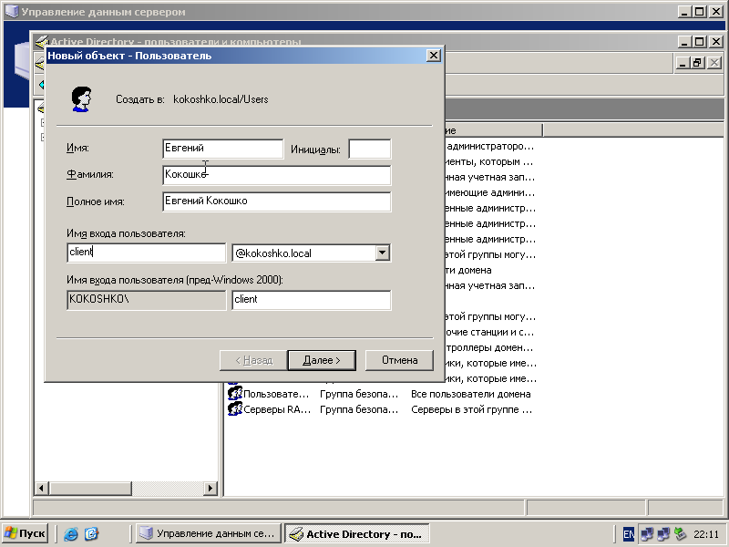

*Рисунок 1 - Регистрация пользователя в Active Directory*

5 Далее необходимо определить пароль для создаваемой учетной записи.

6 Далее переходим к окну подтверждения введенной информации. Если все указано верно, щелкаем на кнопке «Готово».

1. **Настройка клиентской машины.**

Последовательность действий при настройке клиентских компьютеров:

1 В меню Пуск правой кнопкой мыши щелкните по пункту «Мой компьютер» и из контекстного меню выберите «Свойства».

2 На вкладке «Имя компьютера» нажмите кнопку «Изменить». Установите переключатель «Является членом домена» в положение домена и введите имя домена. Затем нажмите кнопку «ОК».

3 В диалоговом окне введите имя и пароль для созданной ранее учетной записи и нажмите кнопку ОК. На экране отобразится окно с надписью «Добро пожаловать в домен».

Результаты настройки представлены на рисунках (Рисунок 2).

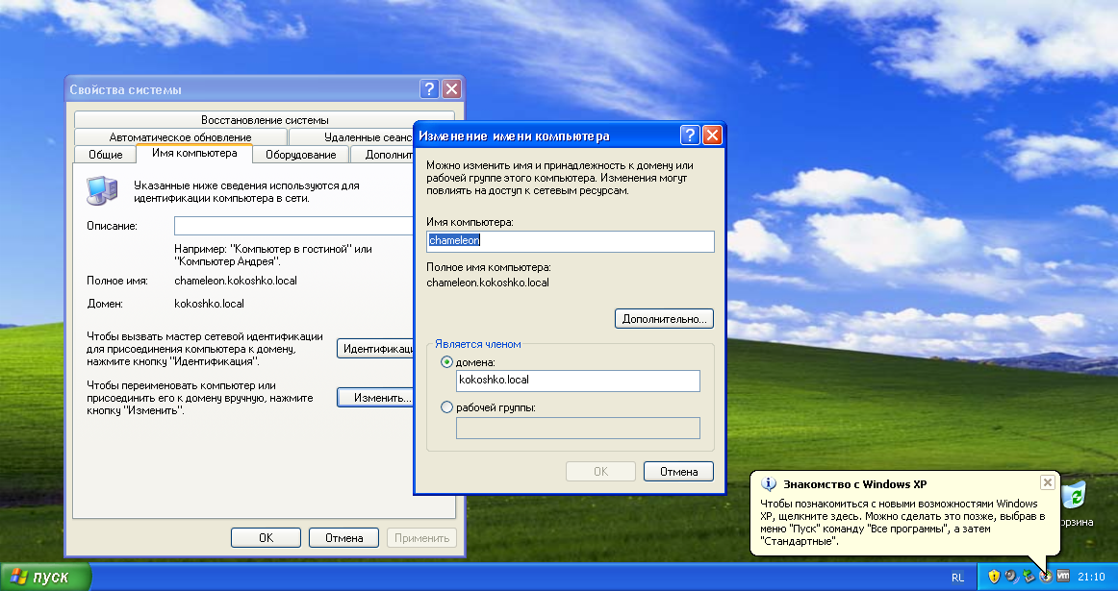

*Рисунок 2 – Присоединение клиента к домену*

Далее требуется перезагрузить машину-клиент, после чего войти под именем и паролем доменного пользователя.

1. **Тестирование**

Для начала войдем на клиентскую машину под именем администратора и создадим папку «CH». Также установим общий доступ для этой папки. Далее перезайдем в систему под именем доменного пользователя. Далее на сервере перейдем в пункт «Active Directory – пользователи и компьютеры» и убедимся, что сервер «видит» пользователя (Рисунок 3).

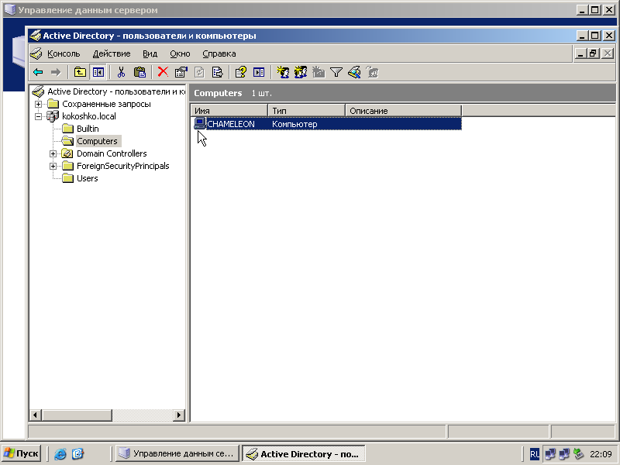

*Рисунок 3 – Список компьютеров, подключенных к домену*

Далее нажмем правой кнопкой мышью по существующему пользователю и выберем пункт «Управление». Если всё настроено верно, то откроется меню управления компьютером, подключенным к домену (Рисунок 4).

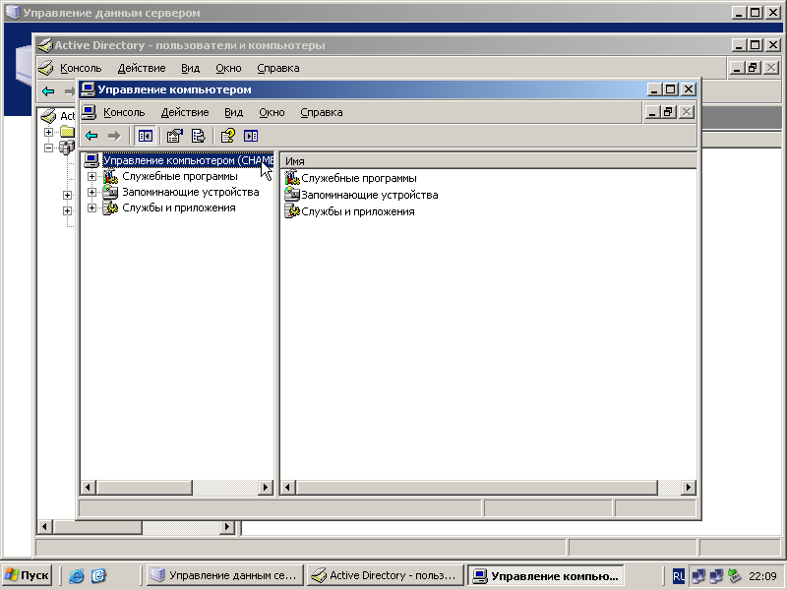

*Рисунок 4 – Меню управления компьютером*

Далее перейдем в пункт «Общие папки –> Общие ресурсы» и убедимся, что ранее созданная папка («CH») находится в этом списке (Рисунок 7).

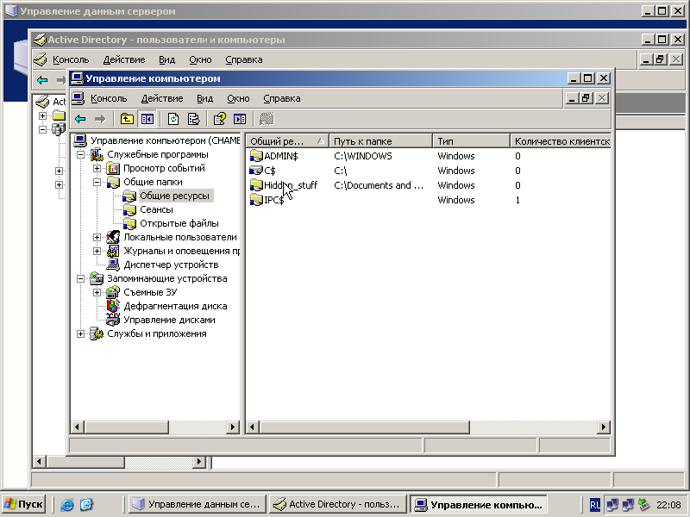

*Рисунок 5 – Результат работы управления компьютером*

**Выводы**

По завершению данной лабораторной работы ознакомились с Active Directory. Также изучили настройку клиентских компьютеров Active Directory. В качестве сервера была использована операционная система Windows Server 2003 R2. В качестве клиента была использована Windows XP SP3.